**Cambios en la plataforma SGCM 21 de junio de 2023 – corrección de bugs y nuevas funcionalidades**

1. Se agregó un botón de guardar en la pantalla de solicitud de crédito simple a corto plazo, cuya acción al darle click es desplegar una ventana emergente que indica que la solicitud será guardada y cuenta con 2 acciones: cerrar, guardar y cerrar, guardar y continuar, además de información respecto a apartados que tienen que ser llenados para guardar la solicitud.
   1. Antes:

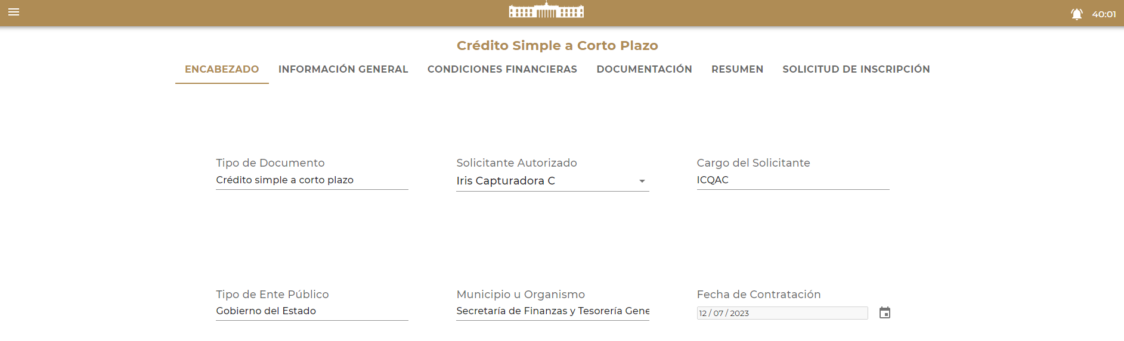

* 1. Ahora:

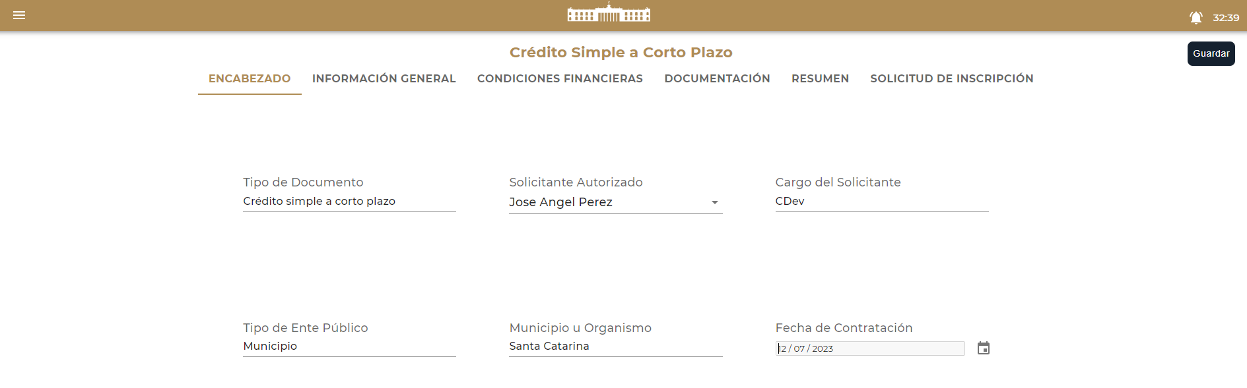  
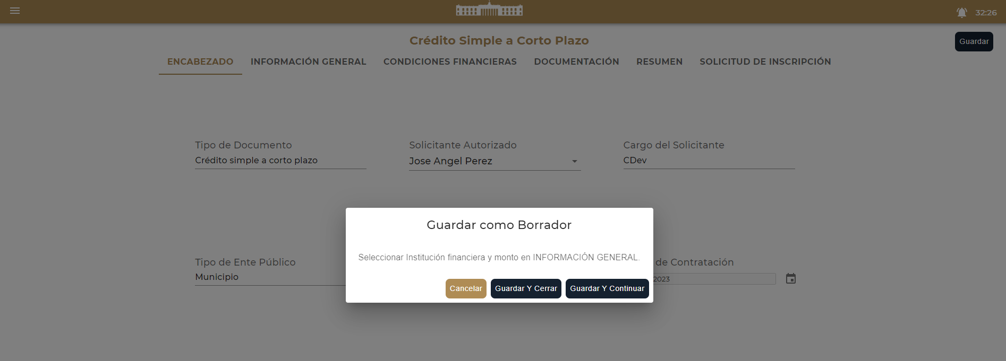

1. En el apartado de agregar/editar una condición financiera – Disposición/Pagos de capital - Disposición, se agregó un campo “Disposiciones parciales”, el cual al seleccionar, despliega una tabla en la cual se pueden ir agregando disposiciones que serán montos de acuerdo al monto original contratado y se pueden variar las fechas (a partir del día actual, hasta fecha dentro de un año), cuyas restricciones son que sumados los importes no pueden ser mayor que el monto original contratado, una vez que se llegue al monto total, no dejará agregar más importes y en caso de no seleccionar disposiciones parciales, el importe será el monto original contratado.
   1. Antes:

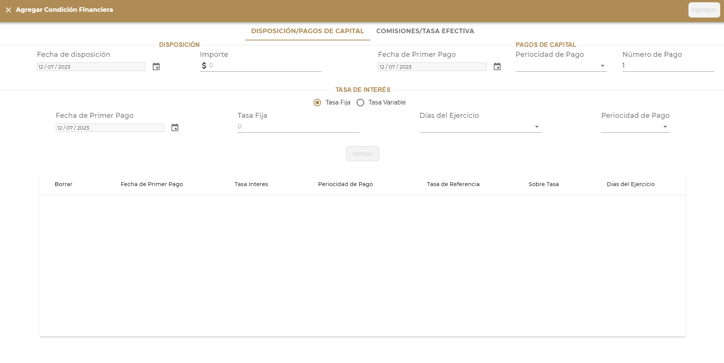

* 1. Ahora:

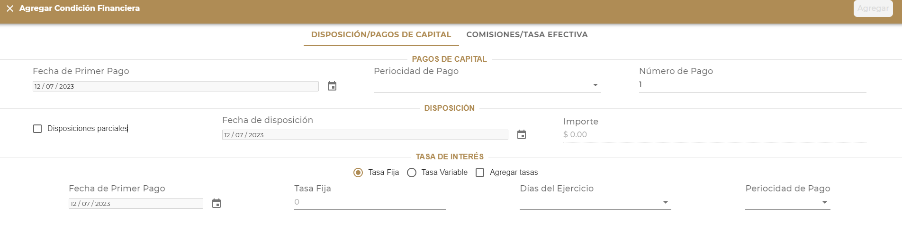

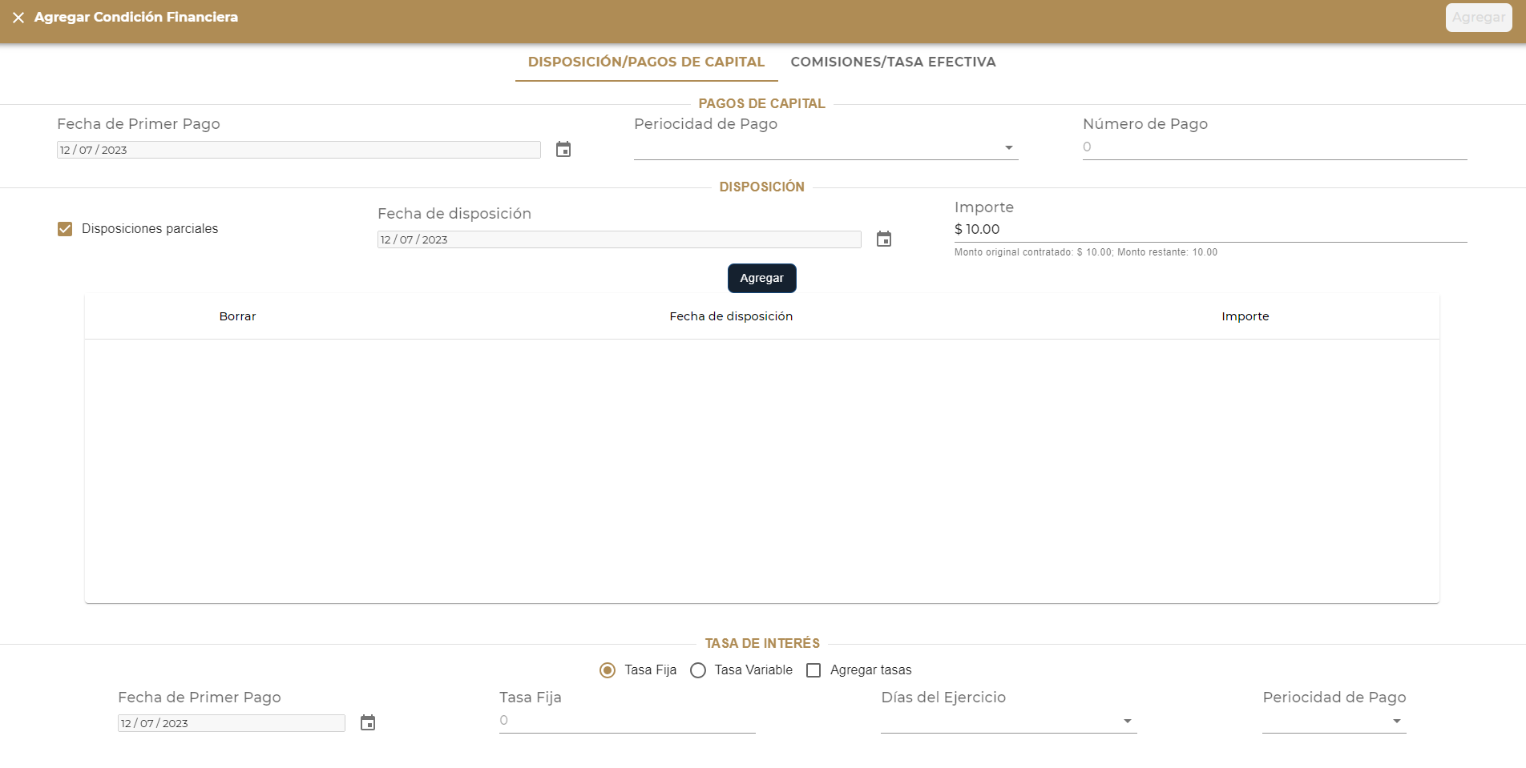

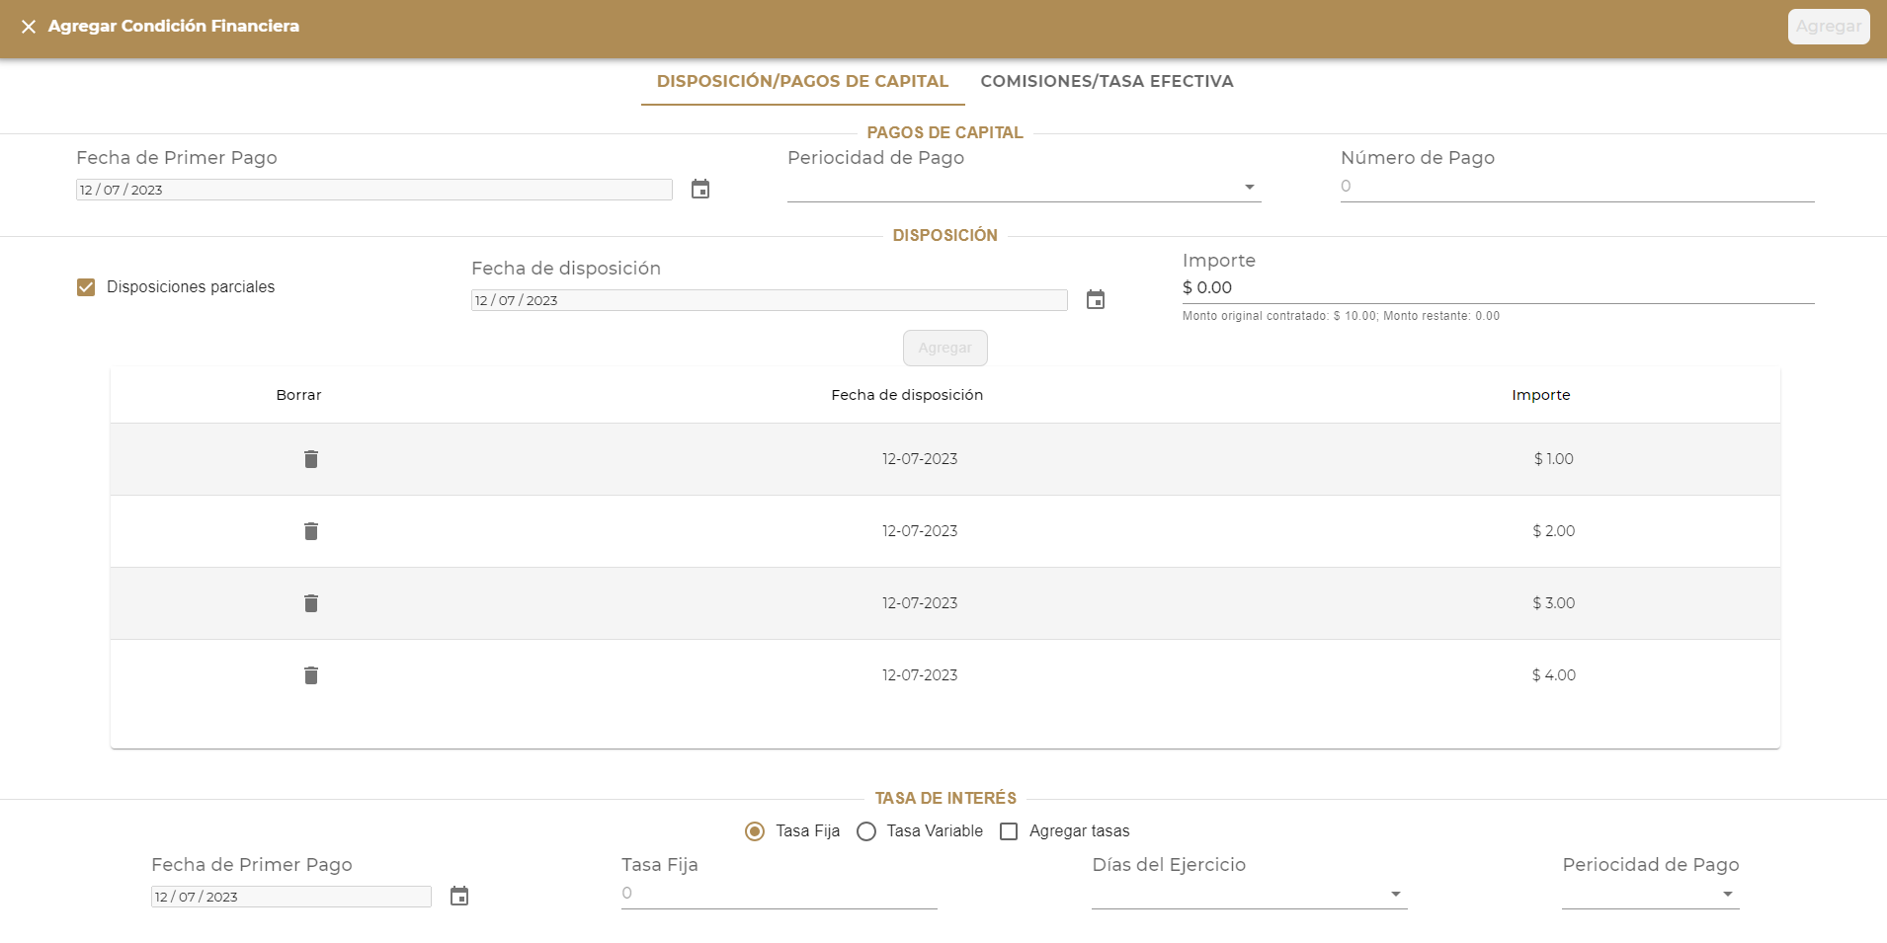

1. En el apartado de agregar/editar una condición financiera – Disposición/Pagos de capital – Tasa de Interés, Se agregó un campo de “Agregar tasas”, el cual al seleccionar, despliega una tabla en la cual se pueden ir agregando tasas de interés fijas o variables y en cambio, si no se selecciona el campo, solamente se tienen que llenar los campos.
   1. Antes:

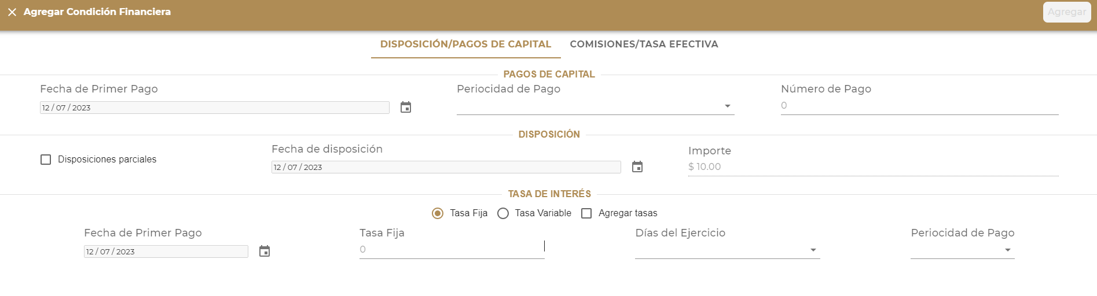

* 1. Ahora:

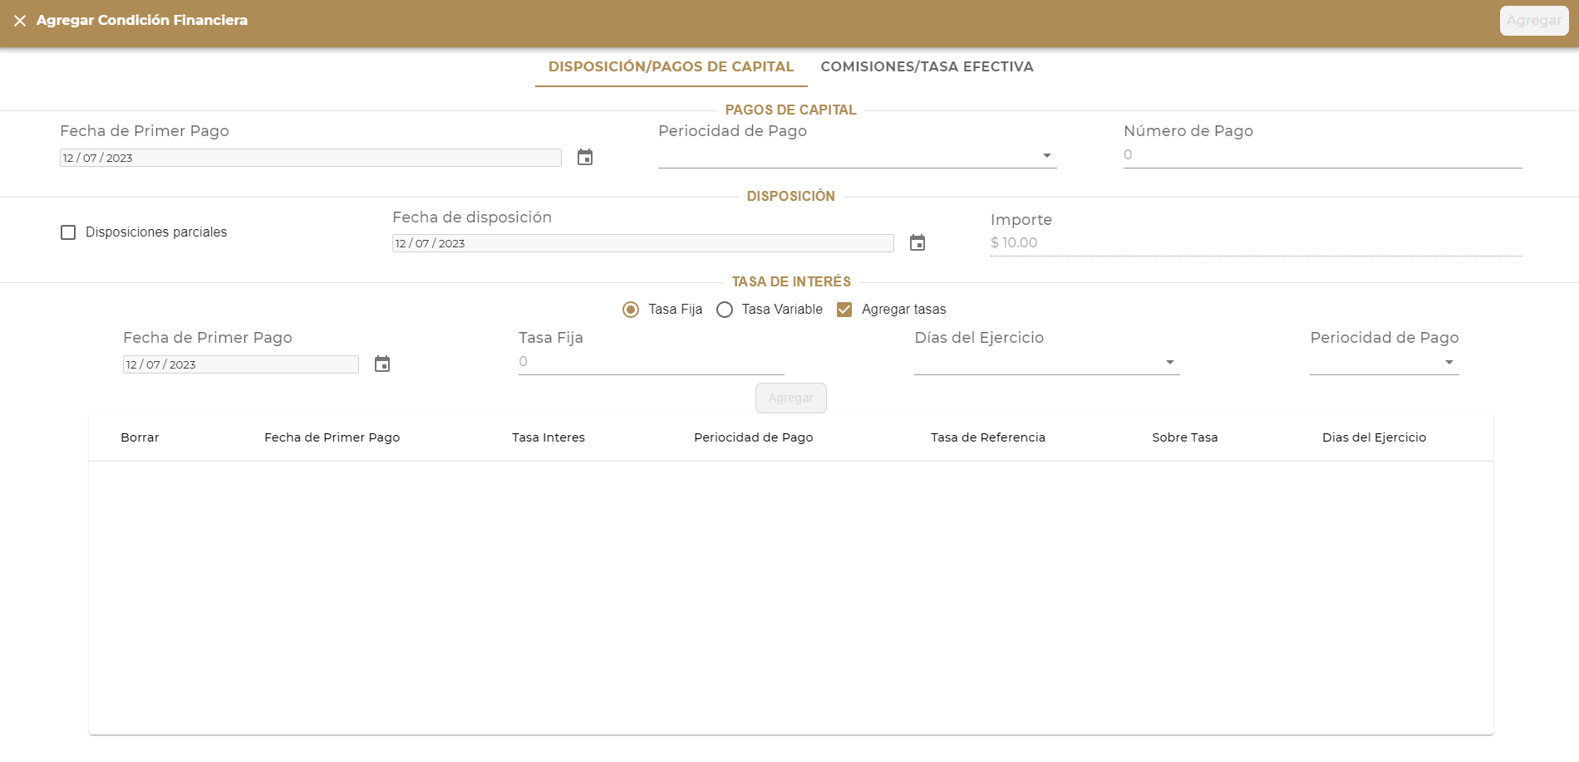

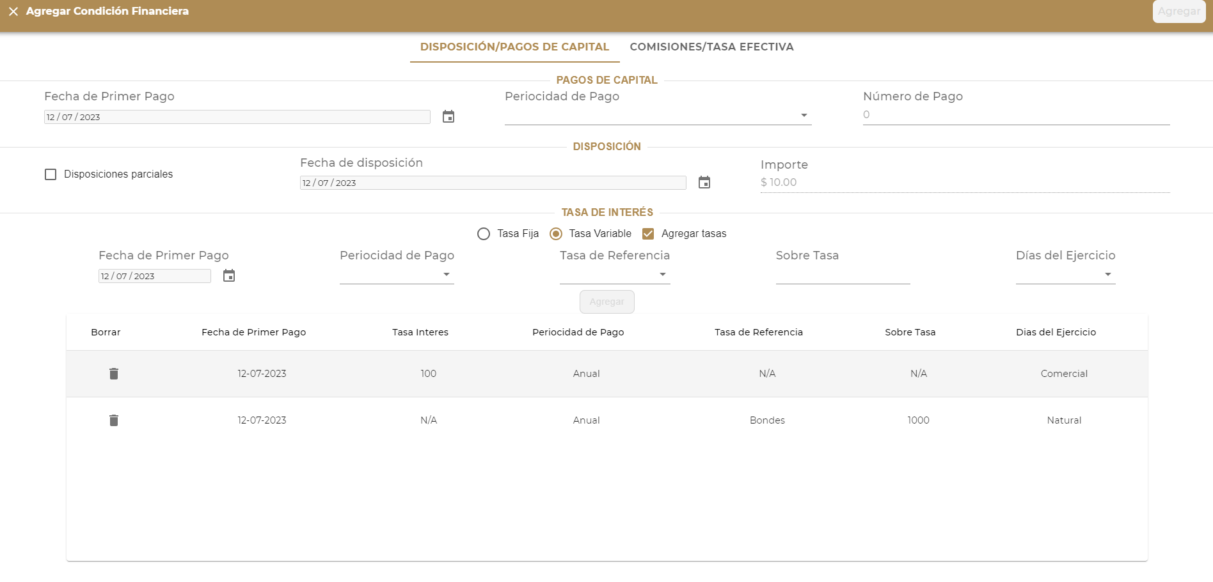

1. En el apartado de agregar/editar una condición financiera – Comisiones/Tasa Efectiva – Comisiones se agregó un campo de “No aplica” el cual como el nombre lo indica, al momento de seleccionarlo agrega un renglón a la tabla donde indica que tales elementos no aplican para la condición financiera.
   1. Antes:

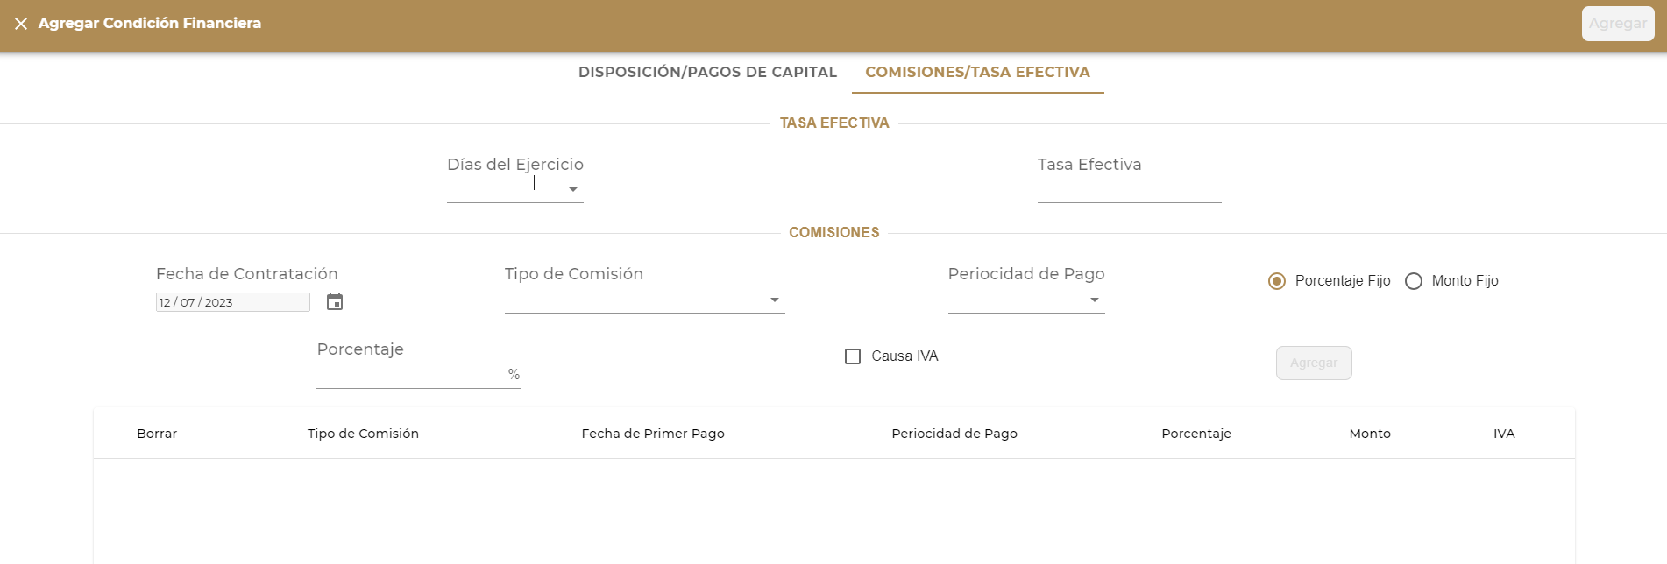

* 1. Ahora:

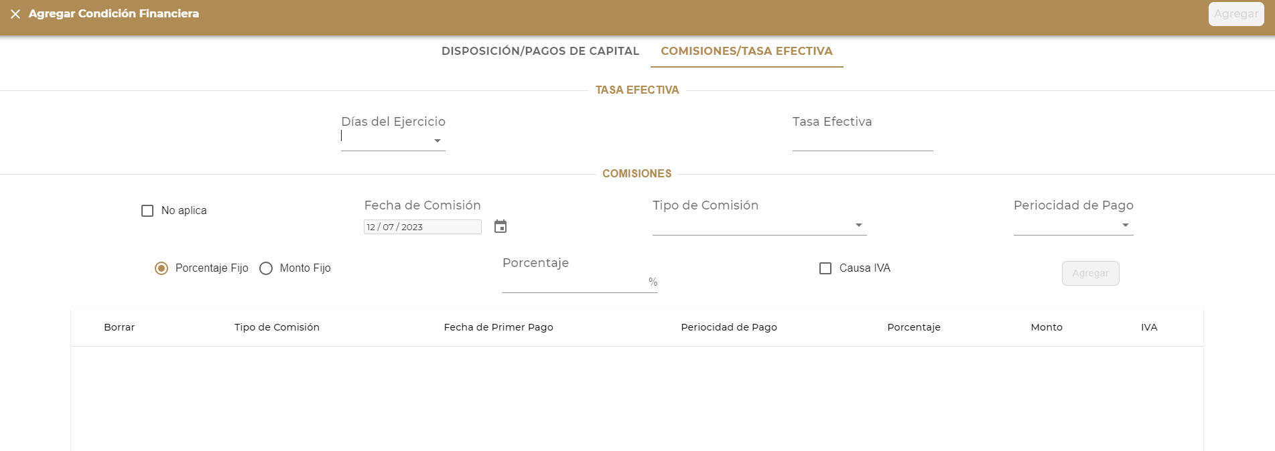

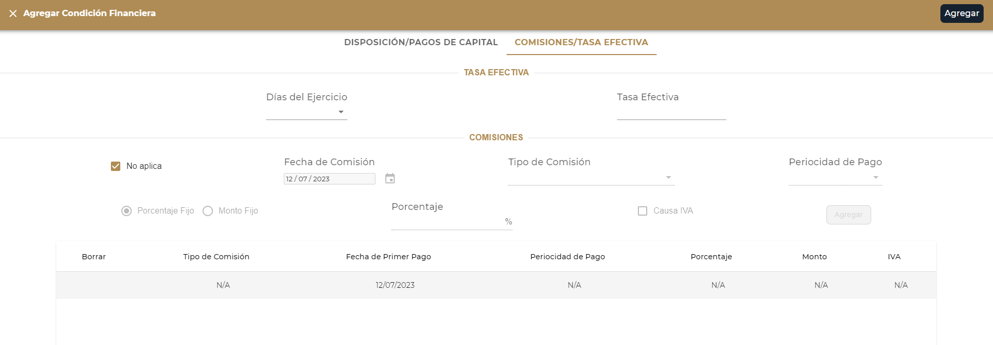

1. En el apartado de documentación se agregó un campo de “Nombre del archivo” en el cual será posible cambiar el nombre del archivo que se carga si es que así se desea. Además de un apartado “Comentarios” donde se puede añadir un nuevo comentario relacionado a ese documento cargado.
   1. Antes:

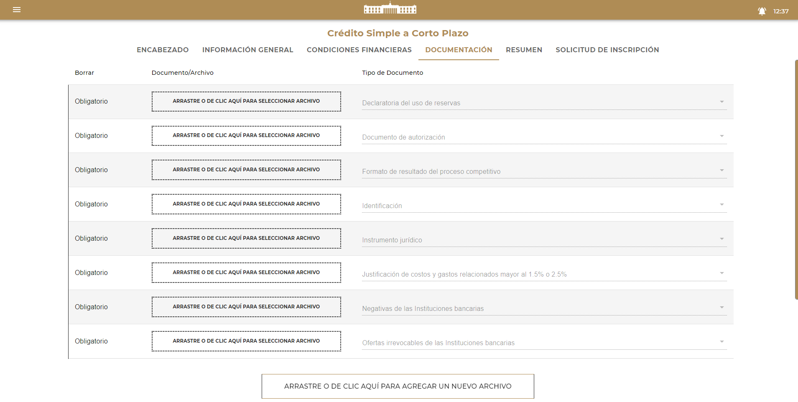

* 1. Ahora:

